Приложение 7. Станция «Краснокнижная».
Соедините стрелками рисунок и название растений.
1 | 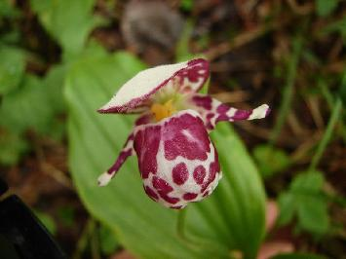 | А. Лобария легочная
2 | 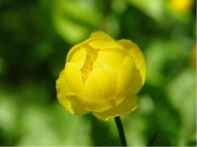 | Б. Сплахнум бутылковидный
3 | 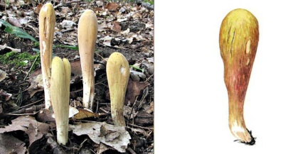 | В. Кладония маргариткоцветковая
4 | 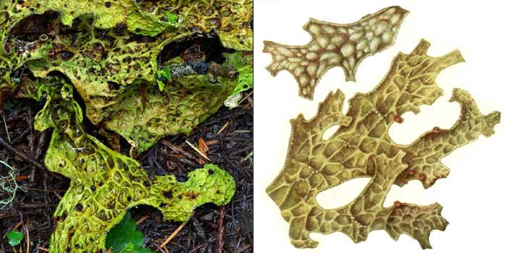 | Г. Купальница европейская
5 | 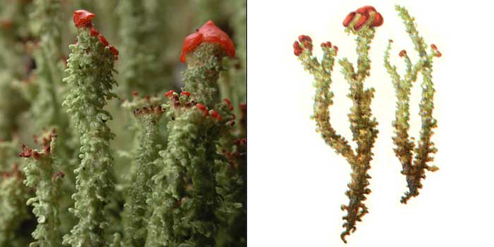 | Д. Ястребинка ядовитая
6 | 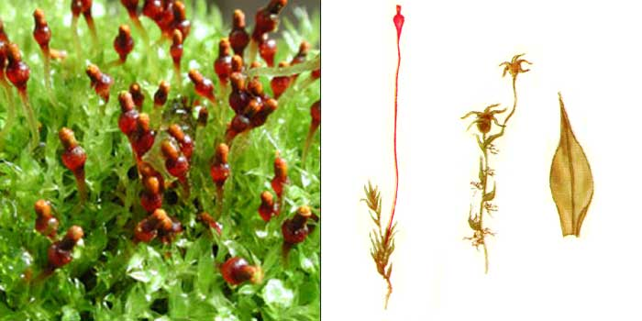 | Е. Рогатик пестичный
7 | 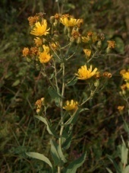 | Ж. Полушник озёрный
8 | 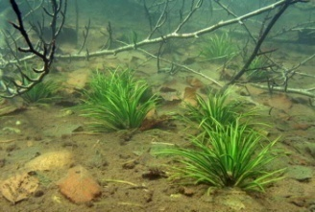 | З. Венерин башмачок
9 | 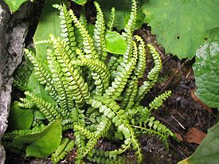 | И. Костенец зелёный

Правильные ответы: 1з 2г 3е 4а 5в 6Б 7Д 8ж 9и

Соедините стрелками фотографии и названия животных.
1 | 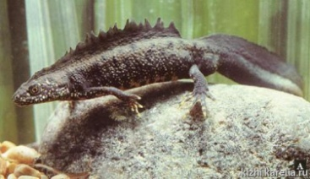 | А. мохноногий сыч
2 | 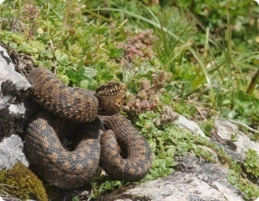 | Б.бурый ушан
3 | 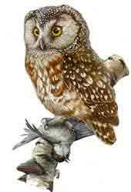 | В. летяга
4 | 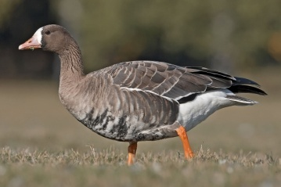 | Г. Белоклювая гагара
5 | 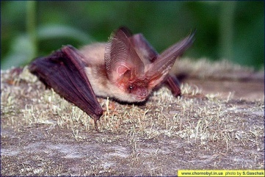 | Д. обыкновенная гадюка
6 | 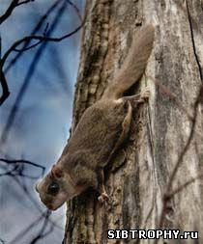 | Е. чеглок
7 | 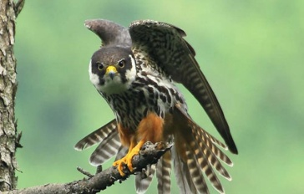 | Ж. пискулька
8 | 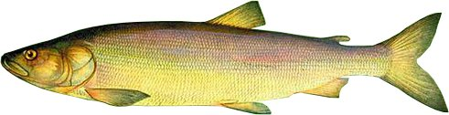 | З. гребенчатый тритон
9 | 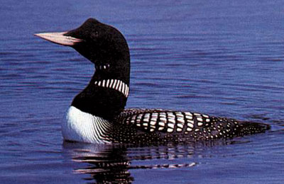 | И. нельма

Правильные ответы:1з 2Д 3А 4Ж 5Б 6В 7Е 8И 9Г

